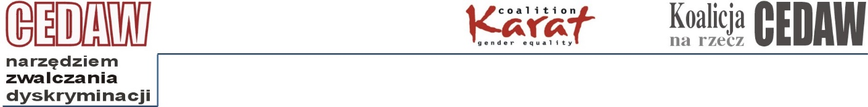Warszawa, 26.11.2015

Pan Minister
Dawid Jackiewicz
Ministerstwo Skarbu Państwa

Szanowny Panie Ministrze,

Organizacje tworzące Koalicję na rzecz CEDAW zwracają się do Pana Ministra z prośbą o informację na temat działań, jakie Ministerstwo Skarbu Państwa podejmie w celu realizacji Zaleceń dla Polski zawartych w Uwagach Końcowych Komitetu ONZ ds. Likwidacji Dyskryminacji Kobiet (Komitet CEDAW) z listopada 2014 roku dotyczących sprawozdania polskiego rządu z realizacji Konwencji w sprawie likwidacji wszelkich form dyskryminacji kobiet (konwencja CEDAW).
Koalicja na rzecz CEDAW aktywnie uczestniczyła w procesie sprawozdawczym dotyczącym realizacji tej konwencji. Obecnie celem naszych działań jest monitorowanie i wspieranie realizacji Zaleceń Komitetu. W związku z tym pragniemy zwrócić uwagę Pana Ministra na Zalecenie dotyczące bardzo niskiej reprezentacji kobiet w zarządach i radach nadzorczych spółek, w tym spółek Skarbu Państwa. Realizacja tego Zalecenia, przytoczonego poniżej, leży m.in. w gestii Ministerstwa Skarbu Państwa:
35. Komitet ponagla Państwo-Stronę do podjęcia działań mających na celu osiągnięcia równego i pełnego uczestnictwa kobiet w podejmowaniu decyzji w sferze gospodarczej, w szczególności w zarządach i radach nadzorczych spółek notowanych na giełdzie i spółek Skarbu Państwa.
Ze względu na to, że realizacja Zaleceń Komitetu CEDAW jest niezbędna do osiągnięcia równości płci, zwracamy się z prośbą o informację na temat działań, jakie Ministerstwo Skarbu Państwa podejmie w celu zwiększenia udziału kobiet w zarządach i radach nadzorczych spółek Skarbu Państwa. Niniejsza prośba jest częścią działań monitoringowych Koalicji na rzecz CEDAW, prowadzonych w ramach projektu „CEDAW – narzędziem zwalczania dyskryminacji”, realizowanego przez Koalicję KARAT w ramach programu „Obywatele dla Demokracji” finansowanego z Funduszy EOG.

Z poważaniem,

Aleksandra Solik
Koordynatorka Koalicji na rzecz CEDAW

Adres do korespondencji:
Stowarzyszenie Koalicja KARAT
Ul. Walecznych 26 m., 03-916 Warszawa
Tel. 22 628 20 03, aleksandra.solik@karat.org.pl

Do wiadomości:
- Prezes Rady Ministrów
- Rzecznik Praw Obywatelskich

Załącznik: Uwagi Końcowe Komitetu ds. Likwidacji Dyskryminacji Kobiet w sprawie połączonego siódmego i ósmego sprawozdania okresowego Polski, 7 listopada 2014

